Как получить Муниципальную услугу «Согласование проведения переустройства и (или) перепланировки в многоквартирном доме» в электронной форме
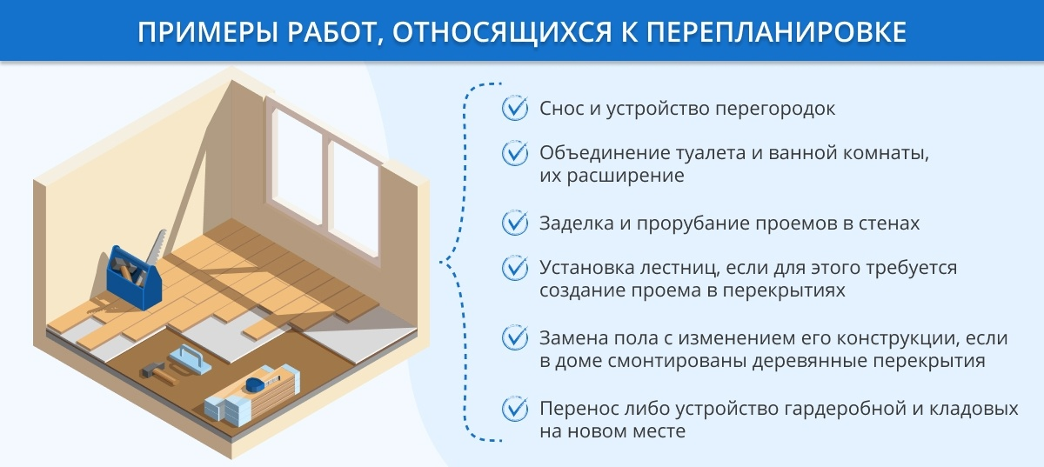

Для дистанционной подачи заявления должно быть соблюдено следующее ключевое условие – наличие учетной записи на этой площадке.
Итак, порядок действий при согласовании перепланировки через портал Госуслуг будет включать в себя такие шаги:
Авторизация в личном кабинете на портале (необходимо ввести свой логин и пароль).
Выбор вкладки «Каталог услуг», а затем раздела «Квартира, строительство и земля».
На открывшейся странице нужно найти ссылку под названием «Согласование переустройства и перепланировки» и перейти по ней.
Ознакомившись со справочной информацией по порядку получения такой услуги, следует нажать на кнопку «Получить услугу».
Система предложит заполнить заявление. В нем нужно будет указать организацию, уполномоченную согласовывать перепланировку, вид запрашиваемой услуги, подразделение и иные сведения.
После того, как заявление будет заполнено, к нему нужно приложить необходимые документы в отсканированном формате.
Последний шаг – нажатие на кнопку «Отправить заявление».

